# 深度学习历史

## 时势造英雄

### 什么是深度学习？

深度学习是一种层次化的机器学习方法，它模仿人脑神经网络的结构和功能，通过多层非线性变换来对数据进行建模和识别。深度学习算法可以自动学习特征，从而能够处理各种类型的数据，比如图像、音频、自然语言等，实现各种任务，比如图像分类、语音识别、自然语言处理等。深度学习已经在许多领域得到广泛的应用，包括计算机视觉、自然语言处理NLP、语音识别、推荐系统、医疗、金融等。比如，在计算机视觉领域，深度学习已经实现了人类水平的图像分类、目标检测、图像生成等任务；在自然语言处理领域，深度学习已经成为了文本分类、情感分析、机器翻译等任务的主要方法之一；在医疗领域，深度学习已经被用于疾病诊断、药物发现等任务。深度学习的应用前景非常广阔，将会对未来的科技和社会发展产生重要影响。

### 深度学习的历史简述

1943年，神经生理学家沃伦·麦克洛克（McCulloch）和数学家沃尔特·皮茨（Pitts），发表了一篇开创性的论文《A logical calculus of the ideas immanent in nervous activity》[1]，提出了MP模型。MP模型是模仿神经元的结构和工作原理，构成出的一个基于神经网络的数学模型，描述了神经元的时间总和、阈值等特征。MP模型作为人工神经网络的起源，开创了人工神经网络的新时代，也奠定了神经网络的基础。

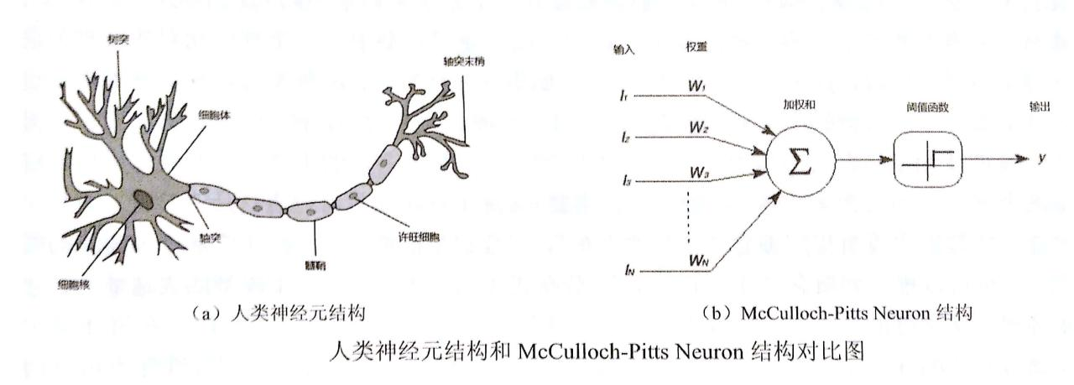

图1 人类神经元结构和MP模型对比图

1949年，加拿大著名心理学家唐纳德·赫布（Donald Olding Hebb）在《The Organization of Behavior》[2]中提出了一种基于无监督学习的规则——赫布理论（Hebb Rule）。赫布理论模仿人类认知世界的过程建立一种“网路模型”，该模型针对训练集进行大量的训练并提取训练集的统计特征，然后按照样本的相似程度进行分类，把相互之间联系密切的样本分为一类，这样就把样本分成了若干类。赫布理论与条件反射机理一致，为之后的神经网络学习算法奠定了基础，具有重大的历史意义。

20世纪50年代末，美国心理学家弗兰克·罗森布拉特（Frank Rosenblatt）在康奈尔航空实验室发明了感知机，并于1958年首次在《The Perceptron: A Probabilistic Model for Information Storage and Organization in the Brain》[3]中发表了相关成果，1962年，他又出版了《Principles of Neurodynamics: Perceptrons and the theory of brain mechanisms》[4]一书，向大众深入解释感知机的理论知识及背景假设。此书介绍了一些重要的概念及定理证明，例如感知机收敛定理。。他被视为一种最简单形式的前馈神经网络，是一种二元线性分类器，它通过对训练集数据进行线性分类来实现模型的训练。感知器由两层神经元组成，包括输入层和输出层。每个神经元接收一组输入信号，并计算加权和，然后将其传递给激活函数。激活函数将加权和映射到输出值，从而实现了对输入数据的二分类。感知器学习过程中，将训练集的样本数据输入到感知器中，对模型的权重进行随机初始化，然后使用海布学习规则对模型进行训练。在每次迭代中，感知器根据当前模型的输出结果与期望结果之间的差异来更新权重，并利用新的权重对下一批数据进行分类。这个过程将不断迭代，直至模型的性能达到预定的水平或者对所有训练集数据均能正确分类。感知器学习算法是人工神经网络研究的重要里程碑，它为后来的神经网络模型提供了很多启示。虽然感知器模型非常简单并且只能解决线性可分问题，但是它打开了研究人员对于神经网络模型的探索和创造。随着研究的不断深入，基于感知器的神经网络模型被不断完善和拓展，逐渐实现了对更复杂问题的解决。

随着研究的深入，1969年，“AI之父”马文·李·明斯基（Marvin Lee Minsky）和西摩尔·派普特（Seymour Aubrey Papert）在《Perceptrons》书中证明了单层的感知机无法解决简单的异或（XOR）等线性不可分问题，但罗森布拉特和闵斯基及派普特等人在当时已经了解到多层神经网络能够解决线性不可分问题。

由于罗森布拉特等人没能够及时推广感知器学习算法到多层神经网络上，又由于《Perceptrons》在研究领域的巨大影响，及人们对书中论点的误解，导致了人工神经领域发展的长年停滞及低潮，直到人们认识到多层感知机没有单层感知机固有的缺陷及反向传播算法在80年代的提出，才有所恢复。1987年，书中的错误得到了校正，并更名再版为《Perceptrons - Expanded Edition》。

在过去几年中深度学习经历了一段爆发阶段。该技术的起源可以追溯到20世纪80年代，当时物理学家约翰·霍普菲尔德提出了Hopfield神经网络。然而，由于存在“梯度消失”问题，该算法并未引起广泛的重视。

直到2006年，深度学习之父杰弗里·辛顿和他的学生鲁斯兰·萨拉赫丁诺夫提出了逐层无监督训练的深度学习方法，并解决了“梯度消失”的问题。这项技术的推出引起了学术界和工业界的广泛关注和投入，许多世界知名高校开始进行相关研究。2012年，在ImageNet图像识别大赛上，杰弗里·辛顿领导的团队使用深度学习模型AlexNet获得了胜利，并采用GPU对模型进行优化处理，从根本上解决了“梯度消失”问题。

随着深度学习技术的不断进步以及计算机硬件水平的提高，深度学习在许多领域中开始得到广泛应用。2014年，Facebook基于深度学习技术的DeepFace项目实现了人脸识别准确率达到97%以上。2016年，谷歌公司发布了基于深度学习开发的AlphaGo，并在围棋比赛中战胜国际顶尖围棋高手李世石。2017年，AlphaGo升级版AlphaGo Zero采用强化学习算法，以100:0的比分轻而易举地打败之前的AlphaGo。

总的来说，深度学习技术已经成为当前最热门的研究方向之一，其在图像识别、自然语言处理、医疗、金融等领域都展现出了巨大的优势，并不断推动相关领域的进步和创新。未来，深度学习技术的应用前景十分广阔，备受关注和期待。

### 深度学习的优势

1. 对大规模数据的处理能力：深度学习模型可以利用多层神经网络进行端到端的学习，从而对海量数据进行高效处理。相比传统机器学习算法，深度学习能够更好地挖掘数据中的潜在关系和模式，使得模型的准确性和可靠性更高。
2. 自适应能力：深度学习模型可以自动调整自己的权重和参数，从而不需要手工进行特征工程或者选择数据集，简化了模型构建的流程。这种自适应能力也意味着深度学习模型具有更好的泛化能力，能够适应新的数据并保持良好的性能。
3. 可以处理多类型数据：深度学习可以应用于处理各种类型的数据，包括文本、图像、音频等。例如，在自然语言处理领域，深度学习可以通过RNN、LSTM和Transformer等模型来进行文本分类、情感分析、机器翻译等任务。在计算机视觉领域，深度学习可以利用卷积神经网络（CNN）来进行图像分类、目标检测和图像分割等任务。
4. 高效性：深度学习具有高度并行的计算能力，能够利用GPU等现代硬件设备来加速训练过程，提高模型的效率。此外，深度学习在推理过程中也能够利用硬件设备进行加速，从而实现快速的响应。
5. 可扩展性：深度学习可以通过增加层数和节点数来增强模型的表达能力，从而可以对更复杂的问题进行建模。例如，在自然语言处理领域，通过使用Transformer模型可以处理更长的文本序列；在计算机视觉领域，通过增加网络深度和宽度可以提高模型的性能，同时也带来了更多的计算和存储需求。

### 深度学习的应用

1. 计算机视觉：深度学习模型在图像分类方面的应用已经非常成熟，能够识别出图像中的不同物体和场景。在目标检测方面，深度学习技术可以实现自动化的物体检测和跟踪，用于智能监控和自动驾驶等领域。在图像分割方面，深度学习可以将图像分成不同的区域，用于医学影像分析和无人机图像处理等应用。
2. 自然语言处理（NLP）：深度学习技术在文本分类方面的应用包括垃圾邮件过滤、新闻分类和情感分析等。在命名实体识别方面，深度学习可以自动地识别出文本中的人名、地名和组织名等实体。在机器翻译方面，深度学习可以将源语言的句子翻译成目标语言的句子，在多语种交流和跨国企业合作等领域有广泛应用。
3. 语音识别：深度学习技术在自动语音识别领域被广泛应用，能够将语音转换为文本。在说话人识别方面，深度学习可以识别说话人的身份和情感状态等信息。在语音合成方面，深度学习可以生成自然流畅的语音，用于智能客服和虚拟助手等应用。
4. 推荐系统：深度学习技术在推荐系统中被用于基于内容的推荐和协同过滤推荐。基于内容的推荐根据用户的历史行为和兴趣，推荐相关的商品或服务。协同过滤推荐则根据用户与其他用户的相似性，为用户推荐其他用户喜欢的商品或服务。
5. 自动驾驶技术：深度学习技术在自动驾驶汽车中被用于对道路标记、障碍物和其他车辆的识别。通过深度学习模型的训练，自动驾驶汽车可以实现智能导航、自动避障和自动驾驶等功能，提高行车安全和驾驶效率。
6. 医疗保健：深度学习技术在医学影像分析方面的应用包括肺癌筛查、脑部疾病检测和乳腺癌诊断等。在疾病诊断方面，深度学习可以自动分析患者的症状和体征，提供精准的诊断和治疗建议。在药物研发方面，深度学习可以帮助科学家快速地筛选出具有潜力的化合物，加速新药开发的过程。

## 参考文献

1. McCulloch, W.S., Pitts, W (1943).. A logical calculus of the ideas immanent in nervous activity. Bulletin of Mathematical Biophysics 5, 115–133
2. Donald Hebb (1949) The Organization of Behavior: A Neuropsychological Theory
3. Rosenblatt, F. (1958). The perceptron: A probabilistic model for information storage and organization in the brain. Psychological Review, 65(6), 386–408.
4. Rosenblatt, Frank. x. Principles of Neurodynamics: Perceptrons and the Theory of Brain Mechanisms. Spartan Books, Washington DC, 1961